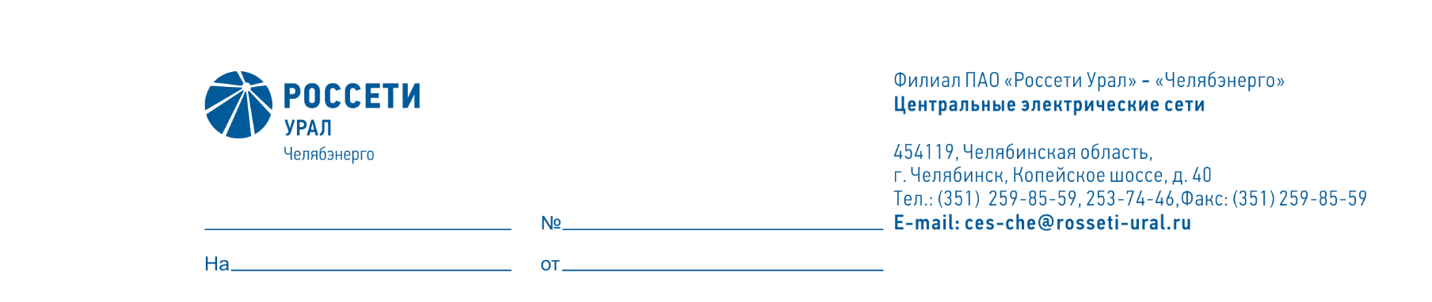

Служба диагностики и защиты от перенапряжения

Директору ПО «Центральные
электрические сети» филиала ПАО «Россети Урал»- «Челябэнерго»
А.Б. Денисову

  - О возложении обязанностей
  - и установлению доплат

Уважаемый Александр Борисович!

На период очередного отпуска с 17.11.2025 по 23.11.2025 инженера 2 категории Бабкиной Ю.В, таб. № 22122, прошу возложить обязанности на инженера 2 категории Алекперову Ю.А., таб. № 46077, с установлением доплаты 15% за дополнительный объем работ.

Зам. начальника А.Г. Бугреев

